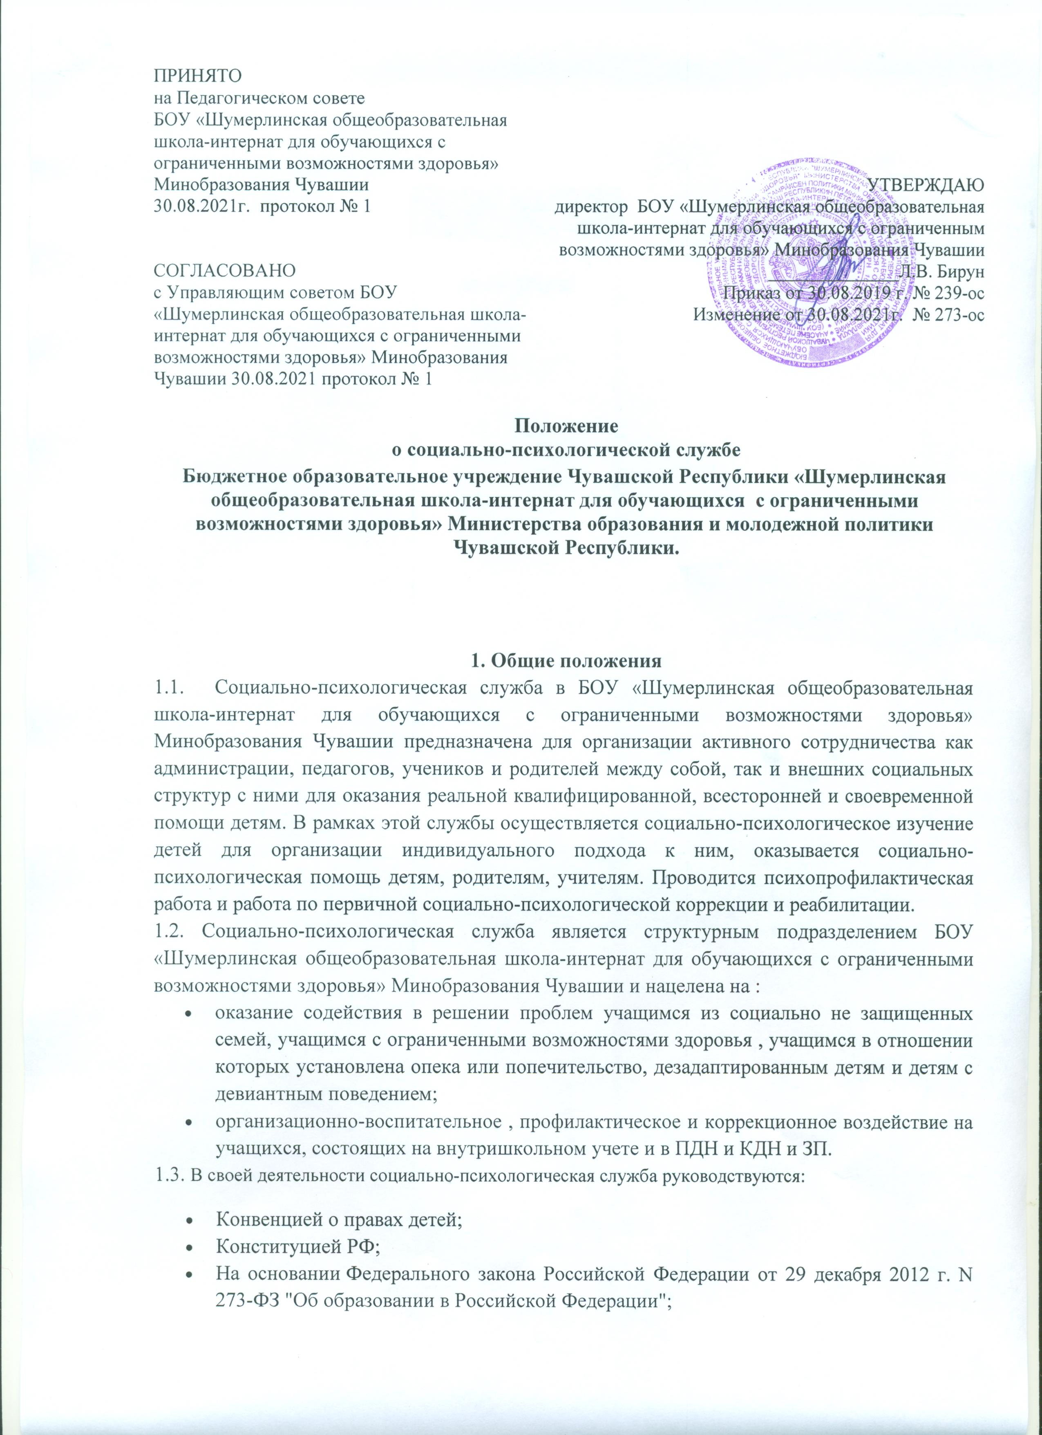
- На основании Федерального Закона Российской Федерации от 24.06.1999 г., № 120-ФЗ «Об основах системы профилактики безнадзорности и правонарушений несовершеннолетних»;
- На основании "Семейного кодекса Российской Федерации" от 29.12.1995 N 223-ФЗ (ред. от 30.12.2015);
- Федерального закона от 24.07.1998 N 124-ФЗ (ред. от 28.11.2015) "Об основных гарантиях прав ребенка в Российской Федерации";
- Уставом образовательного учреждения;
- настоящим Положением.
1.4. Состав социально-психологической службы
- социальный педагог,
- заместитель директора,
- педагог — психолог,
- классные руководители (участвуют по необходимости),
- учителя-предметники (участвуют по необходимости),
- инспектор ПДН (участвует по необходимости).
1.5. Социально-психологическая служба школы ориентирована на всех участников образовательного процесса, их психолого-педагогическую поддержку.
1.6. Социально-психологическая служба содействует созданию оптимальных социально-педагогических условий для развития личности несовершеннолетнего и его успешной социализации.
1.7. Сотрудники социально-психологической службы школы осуществляют свою деятельность, руководствуясь запросами родителей, учащихся, администрации, педагогов и настоящим Положением.
1.8. Сотрудники социально-психологической службы осуществляют свою деятельность в сотрудничестве с педагогическим коллективом, администрацией, родителями учащихся и медицинскими работниками.
2. Направления работы
  - -педагогическое. Выявление социальных и личностных проблем детей всех возрастов, у их родителей.
  - Социально-правовое. Защита прав ребенка.
  - Социально-психологическое. Психолого- педагогическое просвещение с целью создания оптимальных условий для взаимопонимания в семье, в социуме.
  - Социально-профилактическое. Раннее выявление и предупреждение факторов отклоняющего поведения у учащихся.
  - Социально-диагностическое. Установление причин отклоняющего поведения детей и подростков, причин социального неблагополучия семьи.
  - Социально-информационное. Повышение педагогической и законодательной грамотности.
  - Социально-медицинское.
3. Функции службы
3.1. Социально-педагогическое:
- Оказание квалифицированной социально-педагогической помощи ребенку в саморазвитии, самопознании, самооценке, самоутверждении, самореализации.
- Усиление позитивных влияний и нейтрализация или переключение негативных влияний социальной среды.
  - Социально-правовое:
- Использование имеющего арсенала правовых норм для защиты прав и интересов личности.
  - Социально-психологическое:
- Оказание помощи в разрешении межличностных конфликтов, снятие депрессивного состояния.
- Организует социально-психологическую консультацию для учащихся, педагогов, родителей.
  - Социально-профилактическое:
- Организация системы профилактических мер по предупреждению отклоняющегося (девиантного) и преступного (деликтивного) поведения детей и подростков.
  - Социально-диагностическое:
- Изучение и анализ морально-психологического фона учебного учреждения с целью выявления его воздействия на личность ученика и разработка мер по его оптимизации.
  - Социально-информационное.
- Знакомство с законодательными актами и использование имеющегося арсенала правовых норм для защиты прав и интересов личности.
  - Социально-медицинское.
- Контроль за питанием, трудовым, физическим воспитанием, условиями организации учебного времени с целью поддержания здоровья.
4. Права, обязанности и ответственность сотрудников социально-психологической службы
4.1. Сотрудники социально-психологической службы обязаны:
- руководствоваться Уставом, программой социально-психологической службы, кодексом психолога, настоящим Положением;
- участвовать в работе методических семинаров самой службы, а также проводимых вышестоящими организациями социальных и психологических конференциях и семинарах;
- постоянно повышать свой профессиональный уровень;
- отчитываться о ходе и результатах проводимой работы перед администрацией школы;
- рассматривать запросы и принимать решения строго в пределах своей профессиональной компетенции;
- в решении всех вопросов исходить из интересов ребенка;
- работать в тесном контакте с администрацией, педагогическим коллективом и родителями учащихся;
- хранить в тайне сведения, полученные в результате диагностической и консультативной работы, если ознакомление с ними не является необходимым для осуществления педагогического аспекта координационной работы;
- информировать участников педсоветов, психолого-педагогических консилиумов, администрацию школы о задачах, содержании и результатах проводимой работы в рамках, гарантирующих соблюдение предыдущего пункта.
4.2 Сотрудники социально-психологической службы имеют право:
- принимать участие в педсоветах, психолого-педагогических консилиумах, заседаниях методических объединений и т. д.;
- посещать уроки, внеклассные и внешкольные мероприятия;
- знакомиться с необходимой для работы педагогической документацией
- проводить в школе групповые и индивидуальные социальные и психологические исследования (в соответствии с запросами);
- выступать с обобщением опыта своей работы в научных и научно-популярных изданиях;
- вести работу по пропаганде психолого-педагогических знаний путем лекций, бесед, выступлений, тренингов и др.;
- иметь учебную и факультативную нагрузку в соответствии с образованием и квалификацией;
- обращаться в случае необходимости через администрацию школы с ходатайствами в соответствующие организации по вопросам, связанным с оказанием помощи школьнику;
- обращаться с запросами в медицинские учреждения;
- определять и выбирать направления и формы повышения квалификации в соответствии с собственными профессиональными потребностями.
5. Взаимоотношения и связи по работе
5.1. Сотрудники социально-психологической службы осуществляют деятельность в тесном контакте с педагогическим коллективом, администрацией и родителями учащихся.
5.2. Место проведения: кабинет заместителя директора по воспитательной работе и социального педагога.
5.3. Периодичность – по мере поступления заявок.
5.4. Деятельность социально-психологической службы осуществляется согласно программы социально-психологической службы.

